Посвящение в кадеты
Приложение 1

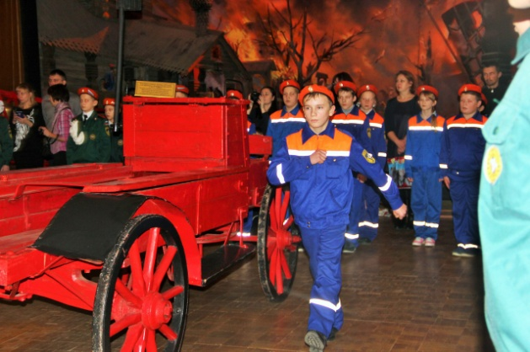
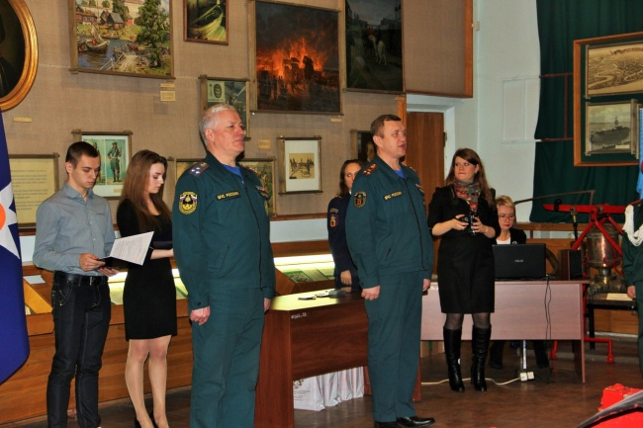
С 22 декабря 2016 года обучающиеся 6 класса официально являются кадетским классом «Юных спасателей-пожарных»
В героическом зале музея пожарной охраны Главного управления МЧС России по Ярославской области ребятам торжественно были выданы удостоверения кадета МЧС России за подписью генерала - майора внутренней службы О.А. Бочарова. Полковник А.В. Белоусов вручил классу кадетское знамя.
Приказом школы Качалов Владислав был назначен командиром кадетского класса с присвоением ему звания вице - кадет.
В заключительной части торжественной церемонии Гомырина А. С. – представитель Ярославского областного отделения общероссийской общественной организации «Всероссийское добровольное пожарное общество» вручила кадетам памятные подарки.
После мероприятия всем кадетам, руководителям и гостям была предложена экскурсия по залам музея.

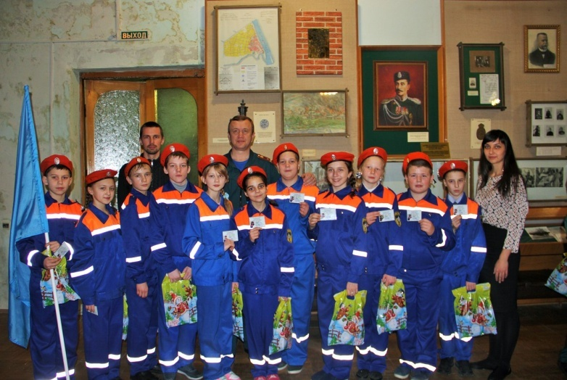

В Ярославле прошел областной детский фестиваль КВН
Приложение 2
на пожарно-спасательную тематику
16 декабря 2016 года, в клубе Ярославского филиала Военно-космической академии А.Ф. Можайского Главное управление МЧС России по Ярославской области совместно с Ярославским отделением ВДПО провели областной детский фестиваль КВН приуроченный к Году Пожарной охраны.
Пропаганда основ безопасности жизнедеятельности среди подрастающего поколения, развитие мыслительной деятельности, творческих способностей и чувства юмора, популяризация среди обучающихся пожарного добровольчества, профессий пожарного и спасателя – вот основные цели, которые ставили перед собой организаторы мероприятия.
Угличский район представляла команда МОУ Отрадновской сош «Зажигалки».
Мероприятие торжественно открыли почетные гости - Заместитель начальника Главного управления МЧС России по Ярославской области– начальник управления гражданской защиты, полковник внутренней службы
БЕЛОУСОВ АРТЁМ ВЛАДИМИРОВИЧ, начальник организационно-массового отдела Ярославского отделения Всероссийского добровольного пожарного общества Гомырина Анна Сергеевна, заместитель начальника отдела службы и подготовки ГКУ ЯО ПСС Дунаев Дмитрий Анатольевич, педагог – организатор Центра детско-юношеского технического творчества Желтова Татьяна Владимировна, психолог медико-психологической службы Главного управления Линник Сергей Николаевич.
В программу соревнований традиционно вошли два конкурса: показательное выступление на пожарно-спасательную тематику и музыкальный конкурс.
Абсолютно все ребята старались и искренне переживали, но побелили сильнейшие. По итогам областного детского фестиваля КВН призовые места распределились следующим образом: первое место заняла команда «ШОК» (Некоузский МР МОУ Воскресенская СОШ), второе место получила команда «Зажигалки - УГЛИЧ» (Угличский МР МОУ Отрадновская СОШ), ну а третье место было присуждено команде «Мокко» (Ярославский МР МОУ Мокеевская СОШ).
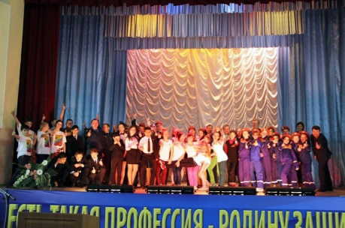

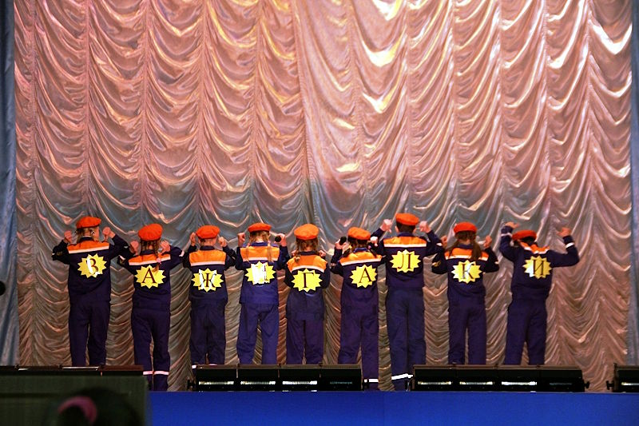
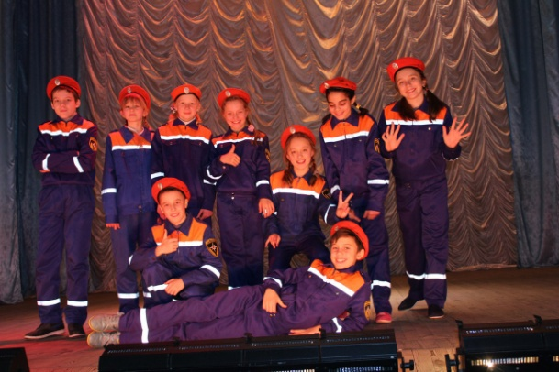

Выступление на пожарный КВН 2016
Автор: Хорошулина В.А. (зам.директора по ВР
МОУ Отрадновской сош)
- И снова на этой сцене вас приветствует команда
ВСЕ: «ЗАЖИГАЛКИ»
- Наш девиз:
ВСЕ: Зажигаем вместе! Зажигаем навсегда!
Но очень аккуратно – пожар – это беда!
- Если приключилась с вами неприятность,
Жизни угрожает множество причин,
- Не спешите горю поддаваться,
Набирайте смело 01!
- Все пожарные люди ловкие, смелые
Быстрые, очень умелые.
- Мы им счастья хотим пожелать
И хотим им спасибо сказать! (поклон)
- А недавно мы узнали, между прочим,
Что работают они и даже ночью.
- Только это нисколько не пугает.
ВСЕ: Будем мы спасателями, точно знаем!
- Мы команда «Зажигалки».
Сами, а не из-под палки
- Записались в МЧС,
Потому сегодня здесь.
1. Прибыла команда наша
Из Отрадный. точка. Раша.
- Где Отрадный? Где же он?
Это Угличский район!
- Зажигать – не поджигать.
Отличье важно понимать-
- Зажигаем мы на сцене.
Огонёк в глазах бесценен.
- Хороша команда наша: (каждый произносит свое имя)
Лиза, Ксюша, Даня, Даша,
Я Кристина, я Диана,
Эдуард, Иван и Анна,
Влад, Илья, Максим Куница.
ВСЕ: В КВН хотим сразиться!

Песня на мотив гр. Звери « Всё что тебя касается»
- Какие мысли, какие сюжеты
Идёт игра, КВН-мы на сцене
Что за заданье, какая там тема
Нам, «зажигалкам» моря по колено.
Давайте думать, что все будет классно
Мы напрягаться, пугаться не будем
Все будет круто, пожарные супер ааааааа
Припев: Это тебя касается,
И даже тебя касается,
Если пожар начинается-
Звони сразу 01
Это тебя касается,
И даже тебя касается,
Звони побыстрей не раздумывай
Откладывать нет причин!
- Мы прославляем сегодня пожарных
И льются шутки и смех и веселье
От этих песен становится жарко,
Еще на сцене стоят «зажигалки»
Давайте думать, что все будет классно
Мы танцевать и плясать еще будем
Все будет круто, пожарные супер аааа

Творческое задание на пожарный КВН 2016
Автор: Хорошулина И.Н. (директор МОУ Отрадновской сош)

Наша школа небольшая,
В ней 175 ребят.
Ещё сто в дощкольных группах.
Вам привет от дошколят!
(надевают большие банты, берутся парами за руки, поют на мотив «Пусть бегут неуклюже»)
Знают все ребятишки,
Все девчонки, мальчишки,
МЧС нас спасает в беде.
Если вдруг загорится,
МЧС к нам примчится
Непременно, всегда и везде.
Припев: МЧС мы поздравляем
И серьезно говорим:
За детей, спасенных вами
Вас благодарим.
Десять лет и даже боле
МЧС есть в нашей школе.
Поздравляет вас сейчас
Эмчеэсовский наш класс.
На мотив Верки Сердючки «Новогодняя»
- Знают все, у вас аврал круглый год.
Ну нельзя прожить ни дня без забот.
Мы напишем СМС:
Поздравляем МЧС.
МЧС, МЧС, МЧС…
- Пожелаем МЧС всякий раз,
Чтоб удача не покинула вас.
Все пожары потушить,
Даже шланги осушить
И служить, не тужить, просто жить!

Областной этап Всероссийского Конкурса Юных инспекторов движения «Безопасное колесо»
Приложение 3
21 и 22 сентября в детском оздоровительном центре "Березка", прошли областные соревнования «Безопасное колесо». В соревнованиях приняли участие дети муниципальных образований ярославского региона.
На открытии присутствовали представители Госавтоинспекции и Департамента образования, которым было предоставлено торжественное слово. В соревнованиях приняли участие 100 девочек и мальчиков - победители районных этапов конкурса "Безопасное колесо". Соревнования прошли на традиционных этапах: "Правила дорожного движения - теория", "Правила дорожного движения - практика", "Автогородок", "Фигурное вождение велосипеда", "Знание основ оказания первой доврачебной помощи". В упорной борьбе 1 место заняла команда из школы № 29 г. Ярославля, ребята примут участие во Всероссийском этапе соревнований "Безопасное колесо - 2017". 2 место, второй год подряд, у команды Угличского муниципального района. 3 место у команды Ярославского муниципального района.
Отдел ГИБДД ОМВД России по Угличскому району выражает огромную благодарность учащимся Отрадновской СОШ УМР и педагогу Бороздину Александру Михайловичу за достигнутые высокие результаты!
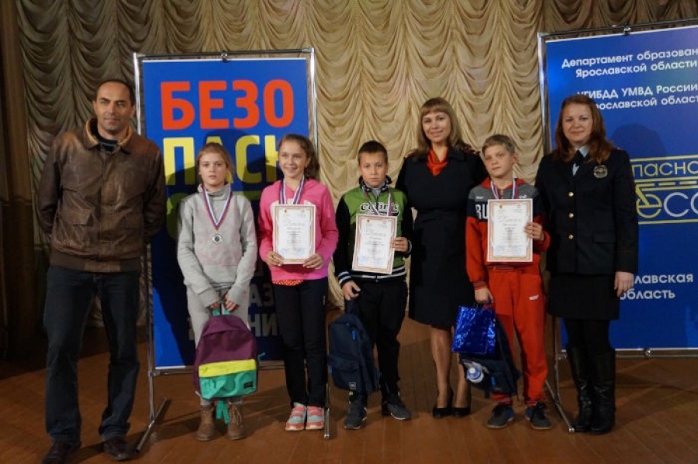

Творческое выступление на тему «Светоотражающие элементы»
«Фликеры»
Автор: Хорошулина И.Н. (директор МОУ Отрадновской сош)
Вступление.
Мы команда Углич.Ru
К вам явились на игру.
Маша, Аня, Глеб, Кирилка.
Номер – «Машина страшилка».
Загнухина М.
Добрый день. Зовусь я Машей.
Представляю чести вашей
Очень-очень страшный случай.
Тебе не страшно? Ну так слушай!
Аня как-то раз пошла
На занятие кружка.
Конарева А.
Мы поделки мастерили,
За часами не следили.
Рукодельем увлеклись,
Еле-еле разошлись.
Загнухина М.
Все ушли, одна Анюта
Осталась в школе почему-то.
В раздевалке прокопалась.
Конарева А.
Дольше всех я одевалась.
За девчонками я вслед,
Только их уж нет как нет.
Загнухина М.
Глядь – темно, ах боже мой!
Дело было ведь зимой!
Фонари-то не горят,
Денег нет – нам говорят.
Экономить надо свет.
Тротуара тоже нет!
Аня хвать за телефон,
Но остался дома он.
Аня наша ну реветь!
Мимо шел как раз Медведь.
Мишка в мультиках добряк.
К Ане он и так, и сяк.
Миша молвит:
Медведь
_Что случилось?
Что за горе приключилось?
Загнухина М.
Рассказала Аня Мишке,
Что плохи её делишки.
Конарева А.
По дороге как идти?
Сплошь опасность на пути!!
Загнухина М.
Мишка репу почесал.
Из кармана вдруг достал
Этот маленький предмет.
Что? Фонарик? Вовсе нет!
Медведь
Это фликер,
Загнухина М. – говорит.
Медведь Не фонарик, а горит.
В темноте всегда сияет,
Свет от фар он отражает.
И любой водитель в раз
Вас заметит, сбросит газ.
Загнухина М.
Аня слезы вытирает,
Мишкин фликер забирает.
Сзади вешает, вперед,
И домой скорей идет.
И вот с этих самых пор
Идёт по школе разговор:
Фликер- вот оно, спасенье!
Всех проблем в пути решенье.
Медведь. Тротуара нет – проблемно.
Фликер нужен, несомненно.
Мальчик 2. Не горит в посёлке свет –
Фликер взял – проблемы нет!
Рассказать – задача наша.
Конарева А. Нам помог Медведь.
Медведь. И Маша.
Мальчик 2.
Тут и сказочке конец,
А кто слушал – молодец!
Загнухина М.
Наша сказка – эксклюзив
И в концовке позитив.
Эксклюзив еще тем боле,
Автор – наш директор школы
А сюжет про случай с Аней
Для поселка актуален.
Мальчик 2.
Сказку нашу всем покажем,
Мы про фликер всё расскажем.
Ведь в посёлке, где живем,
Должен каждый знать о нём.
Конарева А.
Пусть узнают все вокруг:
Фликер – наш в дороге друг!

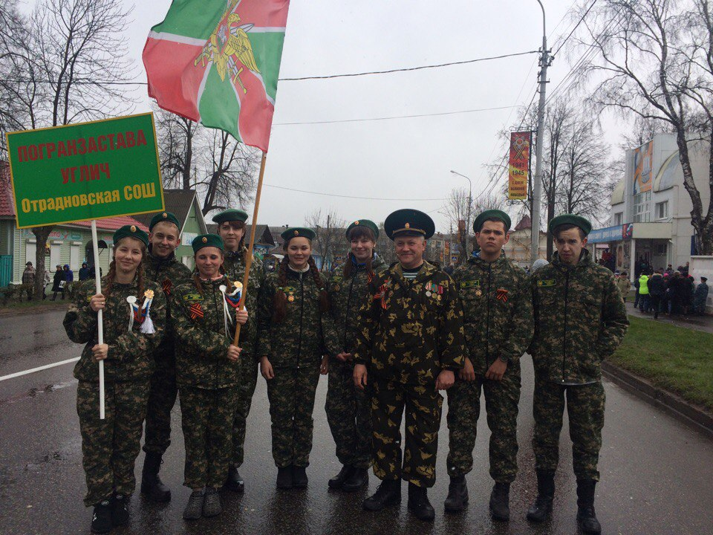
Погранзастава УГЛИЧ на параде в День Победы 9 мая 2017 г.
Приложение 4

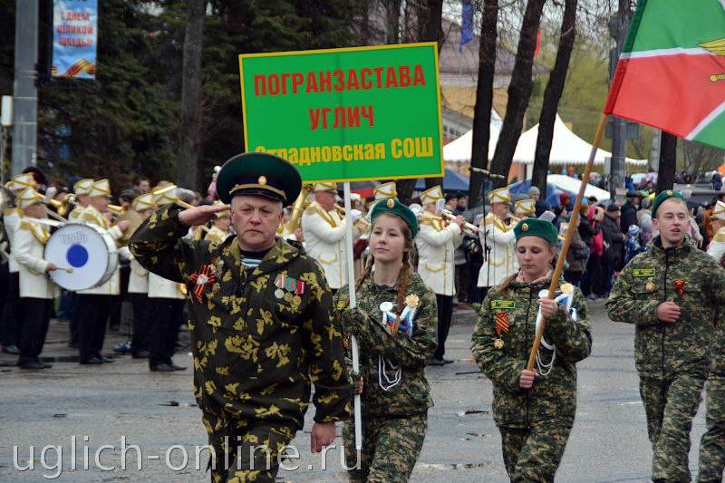

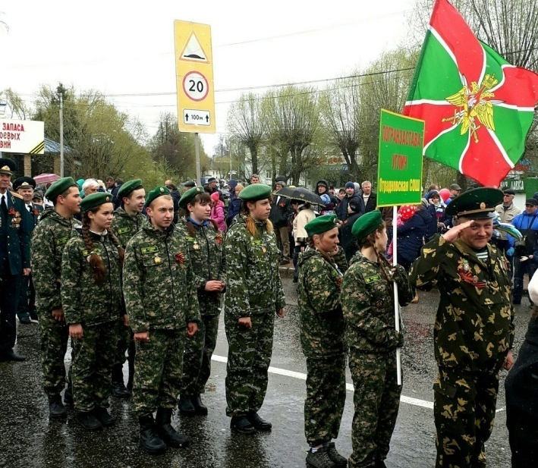
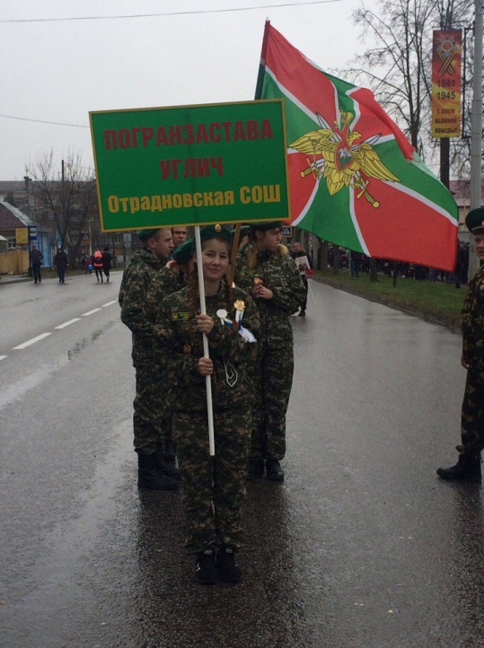

Мы сдаем ГТО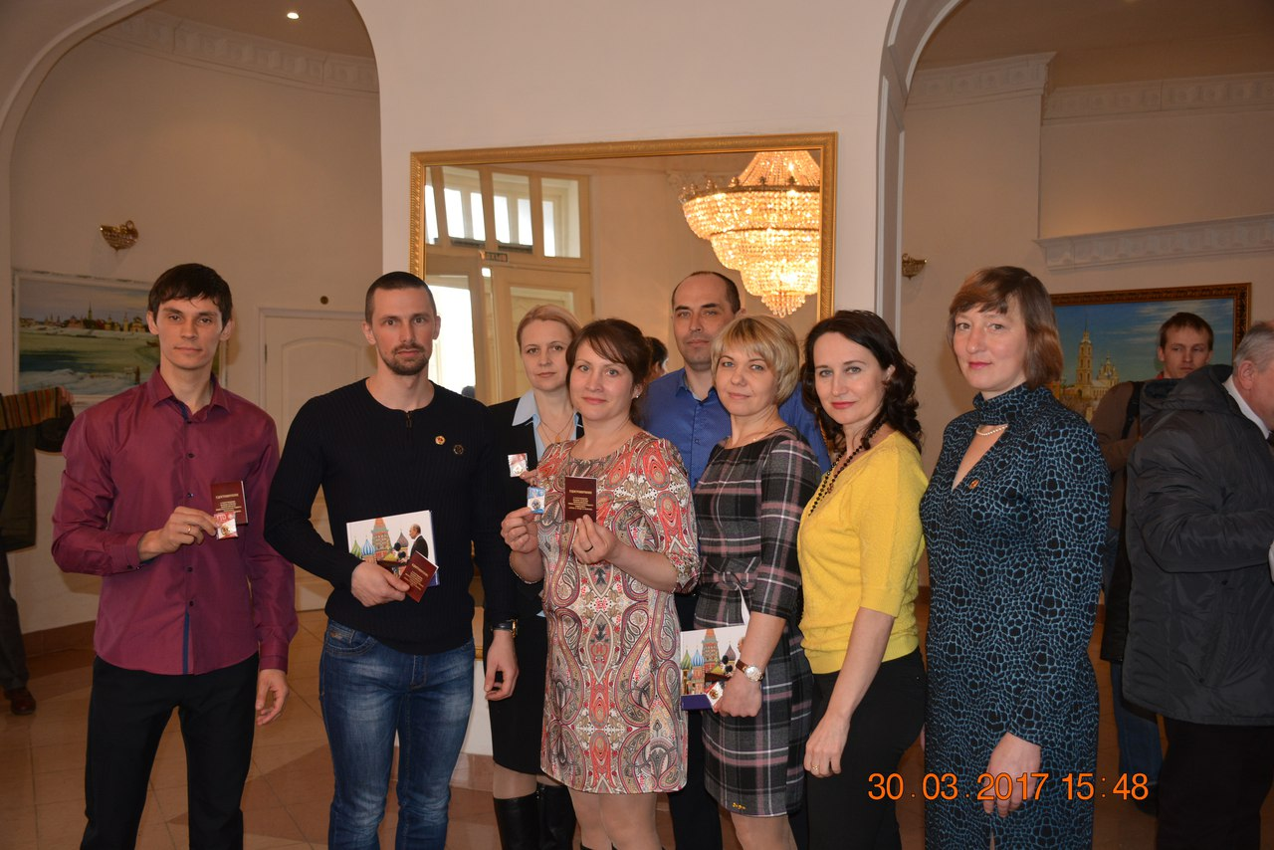
Приложение 5
Золотые значки получили Хорошулин И.Ю. (учитель физической культуры),
Шкунова Ольга Николаевна (зам. директора по УР),
Бороздин Александр Михайлович (преподаватель-организатор ОБЖ)
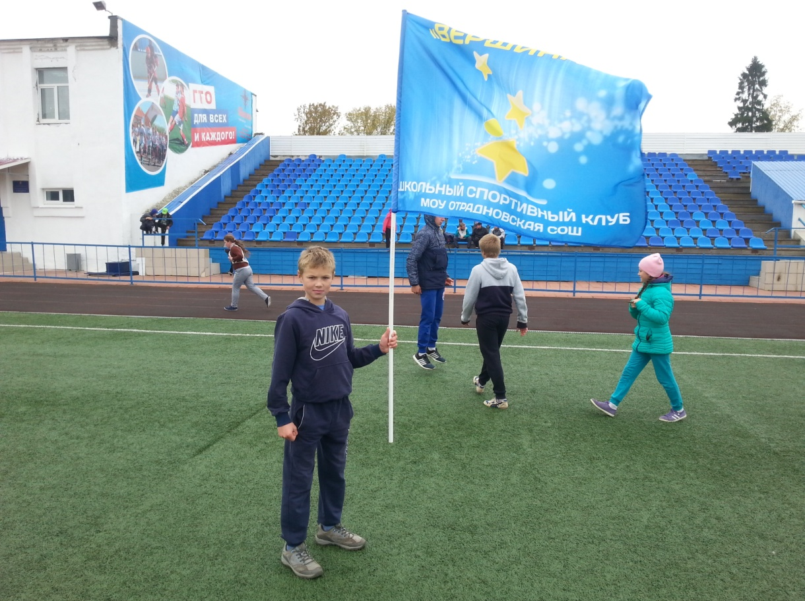

Этапы Спартакиады педагогов
Приложение 6
(информация взята с портала Углич Онлайн)
4 марта 2017 г. состоялись соревнования по лыжным гонкам.
Уже второй год лыжные гонки проходят в с. Ильинское на дистанциях 1 км для женщин и 2 км для мужчин свободным стилем.
По итогам лыжных гонок в личном зачете победителями и призерами стали:
- среди общеобразовательных учреждений:
1 место – Толокнова Елена (СОШ № 4) и Пестерев Николай (Юрьевская сош),
2 место – Загнухина Оксана (Отрадновская сош) и Алексеев Виктор (СОШ № 8),
3 место – Звягина Светлана (Юрьевская сош) и Хорошулин Игорь (Отрадновская сош);
В командном зачете:
1 место - Юрьевская школа и детский сад № 20 «Умка»,
2 место – Отрадновская школа и команда Управления образования,
3 место – СОШ № 4 и детский сад № 4 «Олимпийский».
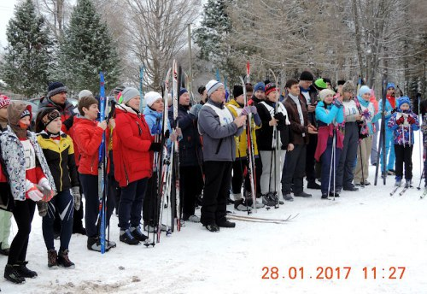

В конце марта состоялись соревнования по волейболу.
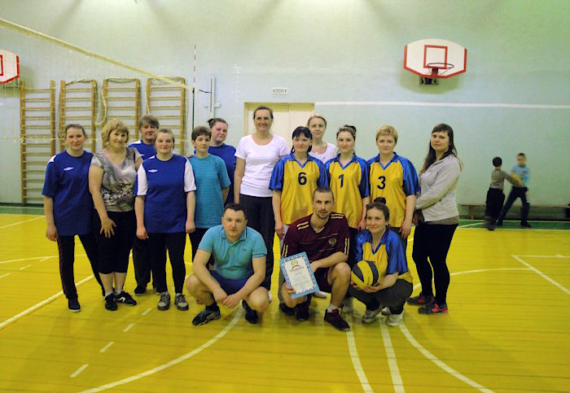
На судейской коллегии все команды были разбиты на три группы, которые играли на базе СОШ № 8, СОШ № 5, СОШ № 7. В ходе стыковых игр в подгруппе общеобразовательных учреждений в финал вышли команды Отрадновской, Юрьевской школ и команда СОШ № 5 им. 63-го Угличского пехотного полка. Бесспорным победителем стала команда МОУ Отрадновской сош.
Итоги соревнований по волейболу в рамках Спартакиады работников образовательных учреждений (подгруппа общеобразовательных учреждений):
1 место – МОУ Отрадновская сош (Хорошулин И., Загнухина О., Карсакова Т., Лопатина Н., Соколова И., Краснодымова И.),
2 место – МОУ Юрьевская сош (Власов А., Власова Т., Шаманина Н., Шаханова И., Мариинская Т., Звягина С.),
3 место – МОУ СОШ № 5 им. 63-го Угличского пехотного полка (Захаров М., Лобачева И., Смирнова М., Большакова Ю., Егорова О., Румянцева П.)
22 апреля на стадионе «Чайка» прошли соревнования по легкоатлетическому кроссу.
Женщины выявляли лучших на дистанции 1000 метров, а легкоатлеты-мужчины соревновались в скорости на 3 километра. Личное первенство участников определялось по техническому результату прохождения дистанции. Командный зачет подводился по таблице начисления очков в летнем полиатлоне по 7 лучшим результатам (не менее 2 женских).
Сборные поселений согласно регламенту соревнований могли выставлять неограниченное количество участников. Команда Ильинского сельского поселения, выступая в ослабленном составе, не смогла отстоять титул сильнейшей в данном виде Спартакиады, проиграв и отрадновцам - главным своим соперникам и в последнее время успешно выступающим спортсменам Улейминского поселения.
Победителем личного первенства у мужчин стал Залавцев Семён (Ильинское СП), вырвав победу финишным спуртом у Хорошулина Игоря (Отрадновское СП), третье место с небольшим отставание досталось Людвигу Егору (Ильинское СП). У женщин весь пьедестал почёта завоевали спортсменки Отрадновского сельского поселения: 1 место - Клементьева Анастасия, 2 место - Меликова Санам и 3 место – Басинова Екатерина.
Итоги командных соревнований по легкоатлетическому кроссу
Спартакиады сельских поселений Угличского муниципального района.
Команда | Очки | Место
Отрадновское СП | 298 | 1
Улейминское СП | 222 | 2
Ильинское СП | 221 | 3
Слободское СП | 27 | 4
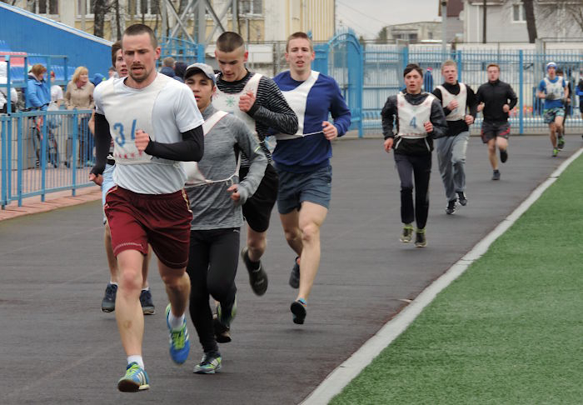
На фото под 31 номером бежит учитель физической культуры
МОУ Отрадновской сош -Хорошулин И.Ю.

В пятницу в школе №8 учителя соревновались в сборке/разборке автомата Калашникова.
Данный вид соревнований появился в Спартакиаде впервые, - по замыслу Управления образования, включение сборки – разборки автомата в сетку Спартакиады не только увеличило количество видов состязаний, но и привлекло внимание к значимости элементов военной подготовки для детей и подростков, обучающихся сегодня в образовательных учреждениях.
Среди общеобразовательных учреждений победила команда школы №4. На втором месте школа №8. Третье место заняли работники школы №2.
В личном зачете лучшим стали Игорь Хорошулин из Отрадновской школы и Светлана Великовская из восьмой. Вторыми - Буланов Кирилл и Ольга Армякова из МОУ СОШ № 4. Третьими – Анатолий Власов из Юрьевской СОШ и Дарья Пирова из МОУ СОШ № 2.

Приложение 7
Участие в Ярославском полумарафоне «Золотое кольцо»
11 сентября в Ярославле состоялось одно их самых массовых спортивных мероприятий - Ярославский полумарафон «Золотое кольцо».
Спортсмены могли испытать свои силы на дистанциях 3 км, 10 км и 21,1 км, проложенных по исторической части Ярославля – столицы Золотого кольца. В рамках бегового проекта проходила презентация школьных спортивных клубов Ярославской области. Угличский район представлял наш школьный спортивный клуб «Вершина».
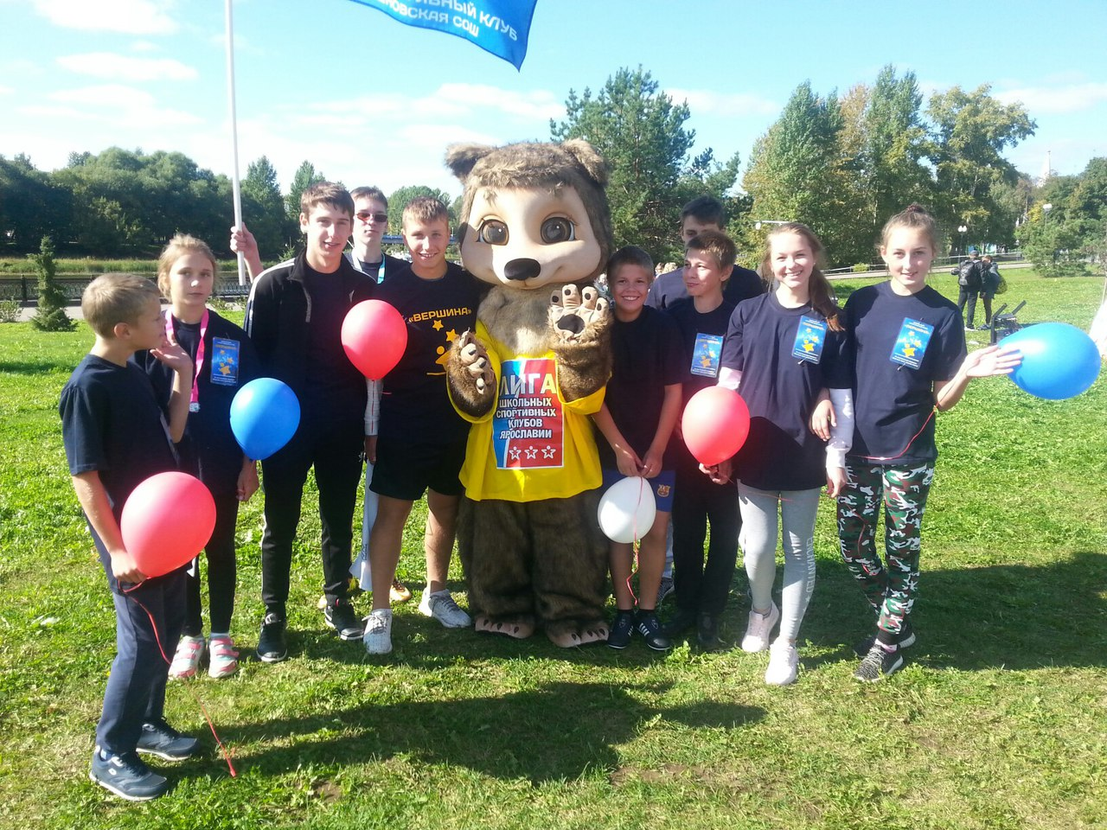
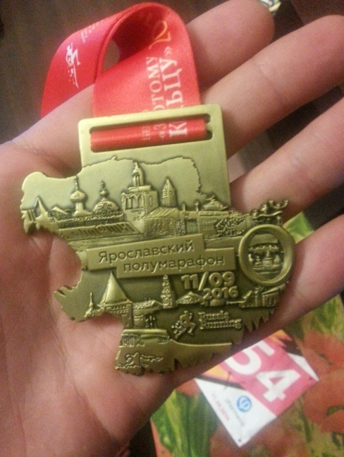

В апреле в нашей школе было грандиозное и важное событие! К нам в гости приехала делегации Российского союза спортсменов в рамках региональной акции «Кубок «Ярославль Мудрый. Величие России». Нашему школьному коллективу, обучающимся, родителям представилась возможность увидеть, пообщаться и даже обнять Великих чемпионов СССР!!! Такую гордость, уважение и счастье мы почувствовали, что не передать словами!
Приложение 8
Состав делегации:
1. Замотайлова Тамара Алексеевна, двукратная чемпионка олимпийских игр по спортивной гимнастике, двукратный бронзовый призер олимпийских игр, абсолютная чемпионка СССР, заслуженный мастер спорта СССР, судья международной категории, заслуженный тренер России;
2. Жигилий Людмила Васильевна, олимпийская чемпионка по волейболу, двукратный призер чемпионатов мира, победитель розыгрыша Кубка мира, чемпионка Европы, двукратная победительница розыгрыша Кубка европейских чемпионов, двукратная чемпионка СССР, обладатель Кубка СССР, заслуженный мастер спорта России;
3. Макогонова Ирина Петровна, олимпийская чемпионка по волейболу, чемпионка Европы, двукратный победитель розыгрыша Кубка европейских чемпионов, пятикратная чемпионка СССР, заслуженный мастер спорта СССР;
4. Рузина Елена Ивановна, олимпийская чемпионка по легкой атлетике, чемпионка мира, серебряный призер чемпионата мира, заслуженный мастер спорта России, заслуженный тренер России;
5. Зеликович Антонина Викторовна, трехкратный призер олимпийских игр по академической гребле, 17-кратная чемпионка СССР, многократный победитель международных регат, заслуженный мастер спорта СССР;
6. Ермолаева Галина Никаноровна, серебряный призер олимпийских игр по академической гребле, двукратная чемпионка мира, двукратная чемпионка Европы, 7-кратная чемпионка СССР, заслуженный мастер спорта СССР.
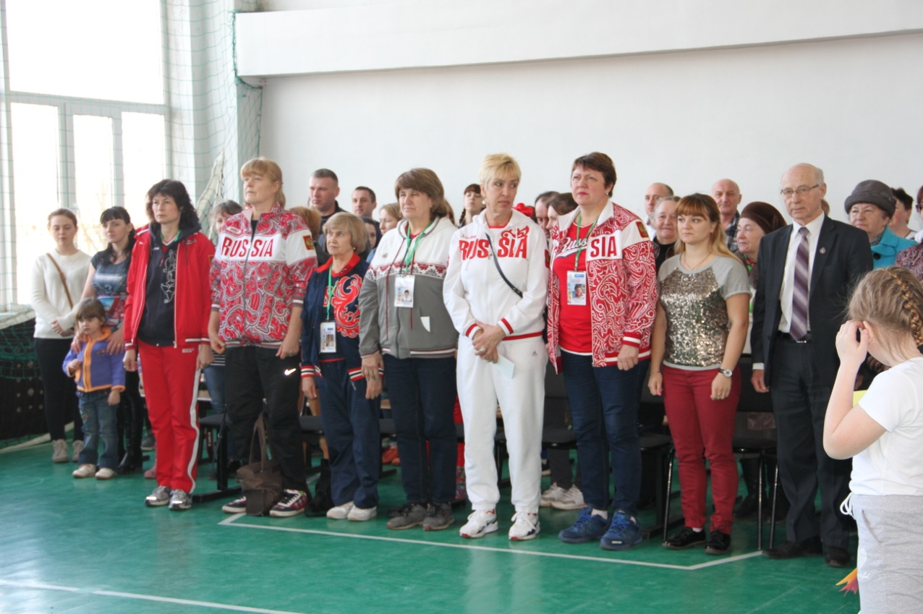

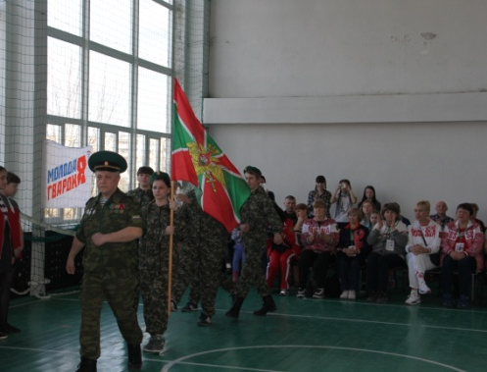
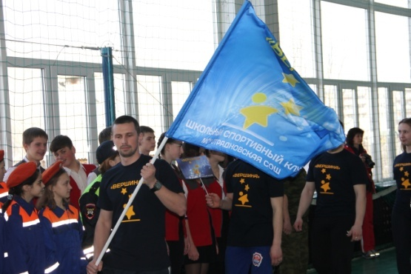
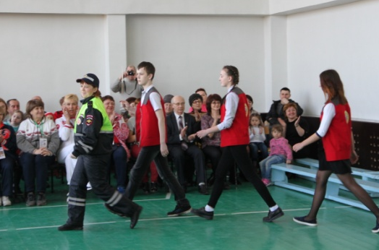
В этот день мы чествовали лучших спортсменов школы.
Открыл мероприятие парад спортсменов, в котором участвовали 5 класс (класс полиции), 6 класс (класс МЧС), 8 класс («Школа дорожной безопасности»), 9 класс (Военно-патриотический клуб «Погранзастава»Углич»), школьный спортивный клуб «Вершина» со своим флагом и все группы в специальной форме. На парад вышли и начинающие спортсмены, которые посещают школьные кружки и секции, занимаются в ДЮСШ г. Углича, и выпускники и родители наших учеников, которые, учась в школе, защищали ее честь в спортивных городских, районных, областных и всероссийских соревнованиях, педагоги и работники школы, принимающие участие в ежегодно проходящей спартакиаде работников системы образования.
Все гости стали свидетелями посвящения учеников 5 класса нашей школы в отряд Юных друзей полиции. Ребята представили свой коллектив, произнесли клятву и получили из рук Главы Отрадновского сельского поселения Абрамова Владимира Александровича удостоверения.
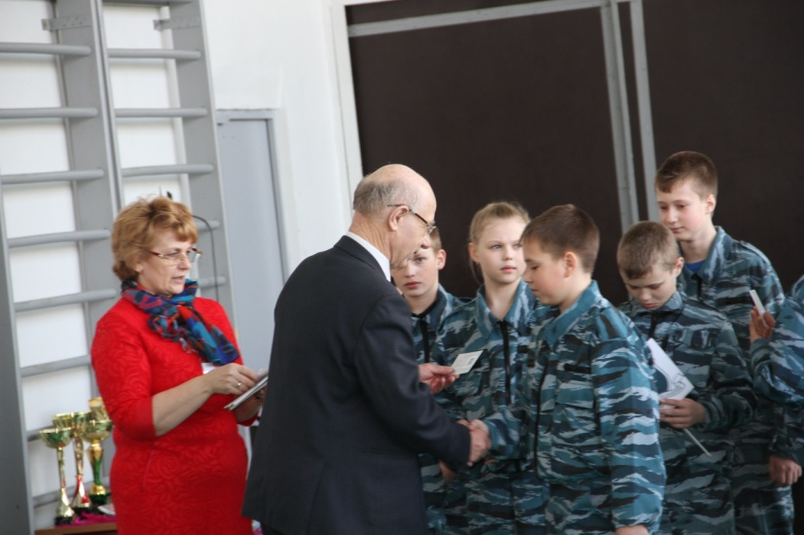
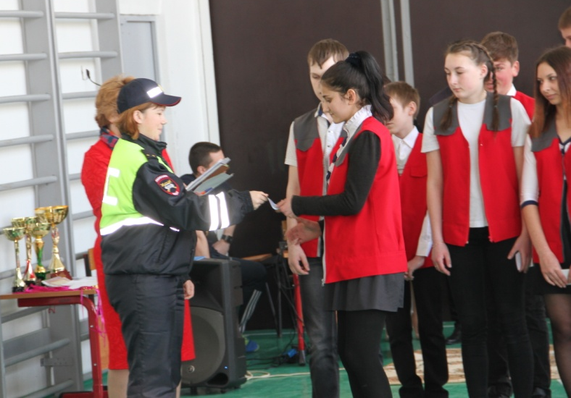
Обучающиеся 8 класса были посвящены в отряд «Школа дорожной безопасности». Командир отряда Любимов Владимир торжественно зачитал клятву юных инспекторов движения, а приглашенный представитель ГИБДД- лейтенант полиции Скоробогатова Елена Александровна, временно исполняющая обязанности инспектора по пропаганде безопасности дорожного движения ОМВД России по Угличскому району вручила всем личные удостоверения.
Церемония награждения спортсменов прошла в несколько номинаций:
номинация «Надежды Углича»: это победители районных, областных, региональных соревнований, занимающиеся в учреждениях дополнительного образования и имеющие высокие спортивные достижения. Медали и грамоты в этой номинации получили Ревякин Ярослав, Колотилова Дарья, Рустамов Адил, Шаванов Илья.
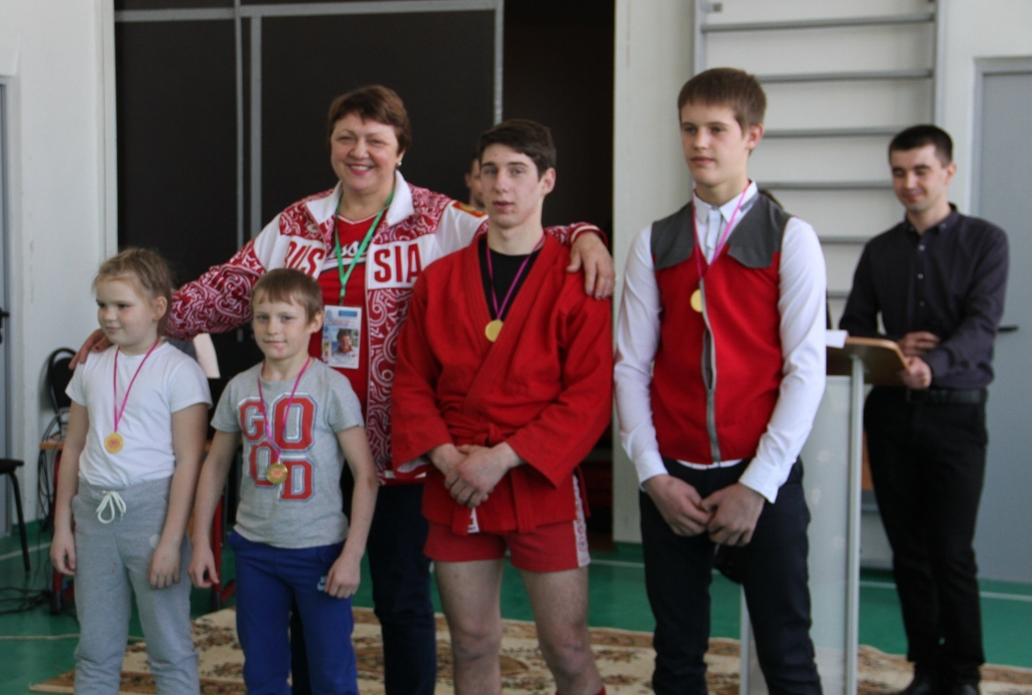

номинация «К вершине олимпа!»: здесь наградили ребят, которые защищают честь школы в районе и области:
«Безопасное колесо» (Загнухина Мария, Семенов Кирилл, Барашкова Кристина)
команда футболистов ( Кузьмичев Глеб, Качалов Владислав, Корольков Илья, Петухов Юрий)
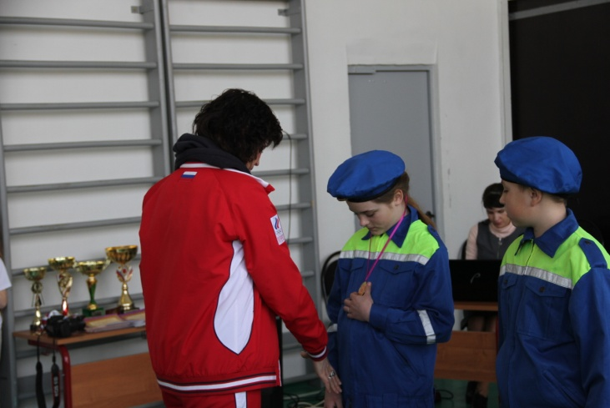
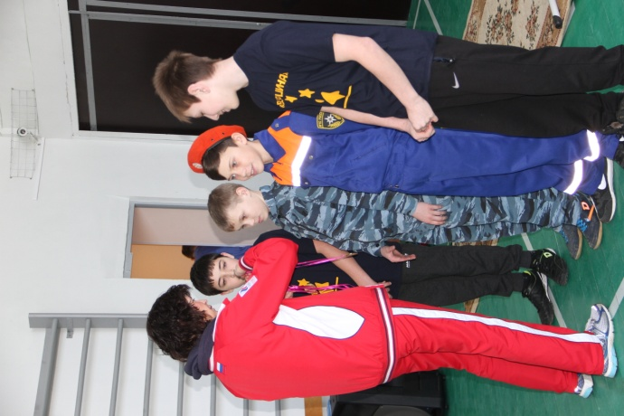

номинация «Гордость школы»: здесь мы выделили ребят, которые стабильно занимаются спортом и уже показывают неплохие результаты на школьном уровне Бахвалов Никита, Лабазов Вадим, Зайцев Даниил, Зайцева Екатерина, Артыков Максим, Соколов Илья,Морозова Полина, Кузьмичева Ангелина, Трофимов Станислав, Румянцев Антон, Бакин Иван, Крутелева Полина, Конарева Анна, Жильцова Алина, Титова Полина.
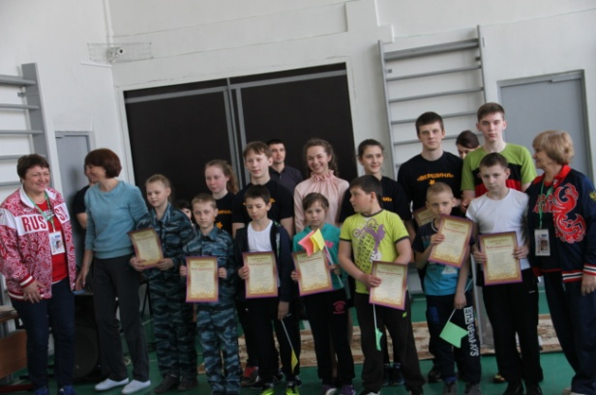
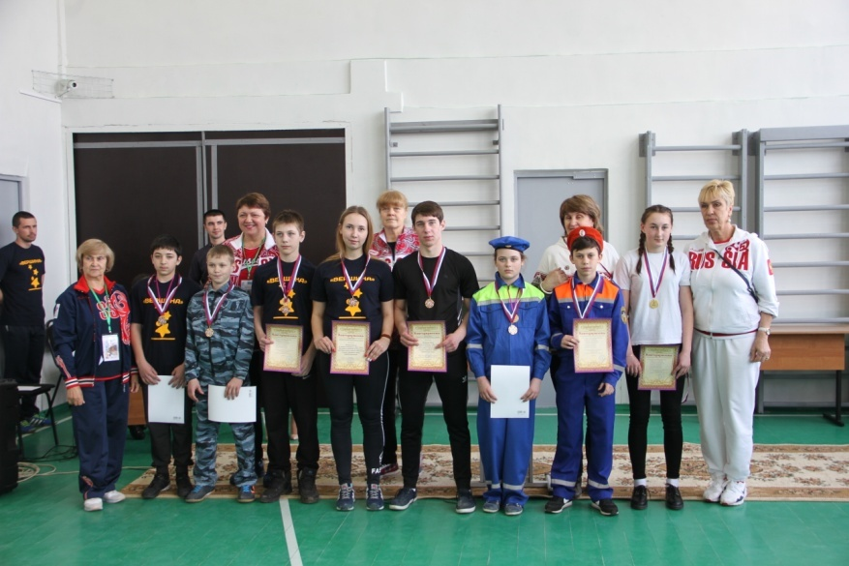

Номинация «Школа – территория спорта»: награждены учителя, сдавшие нормы ГТО (Бороздин А.М., Хорошулин И.Ю., Шкунова О.Н.,) , волейбольная команда работников школы («непобедимая команда» в составе Хорошулин И.Ю., Соколова И.С., Соколова И.Ю., Загнухина О.Е., Карсакова Т.В., Лопатина Н.С., Краснодымова И.В.).
Многим участникам праздника, в том числе и Главе поселения Абрамову В.А., и директору школы Хорошулиной И.Н., олимпийские чемпионы вручили привезенные с собой памятные медали.
учителя –спортсмены:
Карсакова Татьяна Владимировна
Хорошулин Игорь Юрьевич
Бороздин Александр Михайлович
Бобарыкина Валентина Владимировна
Смирнова Валентина Ивановна
Хорошулина Валерия Александровна
Ананьева Валентина Евгеньевна
Соколова Ирина Сергеевна
Соколова Ирина Юрьевна
Соколова Ирина Александровна
Ревякина Оксана Александровна
Лопатина Наталья Сергеевна
Денисова Инна Сергеевна
Топал Светлана Алексеевна
Краснодымова Ирина Владимировна
Загнухина Оксана Евгеньевна
Смирнов Алексей Анатольевич

В номинации «Родительский пример» мы чествовали тех мам и пап, которые лично вовлекают своих детей в спорт, участвуют в соревнованиях.
- Королькова Романа Николаевича
- Соколову Ирину Сергеевну
- Загнухину Оксану Евгеньевну
- Ревякину Оксану Александровну
- Артыкову Любовь Алексеевну
- Рустамова Гашама Адиль оглы
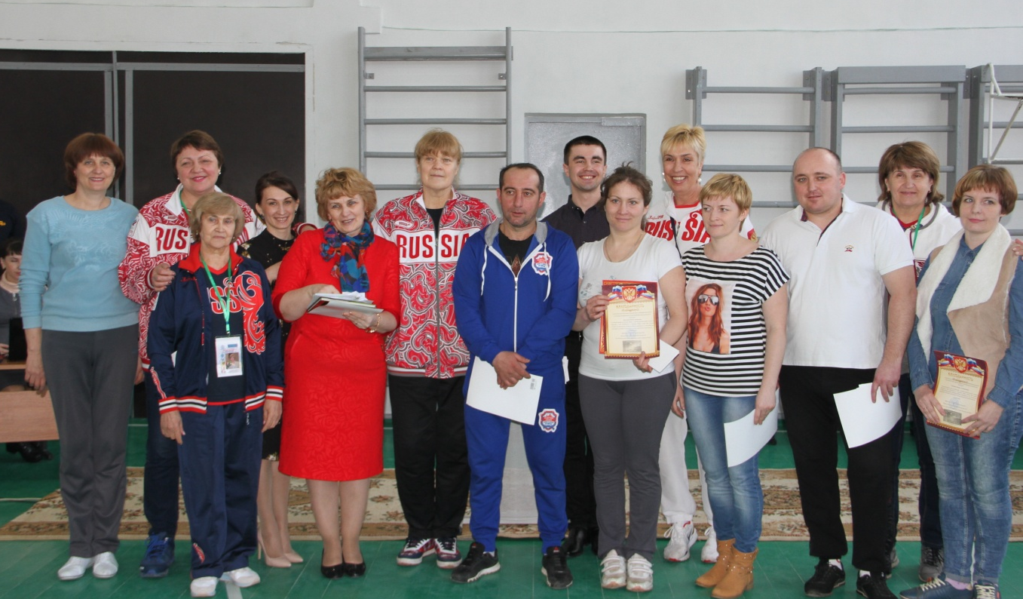
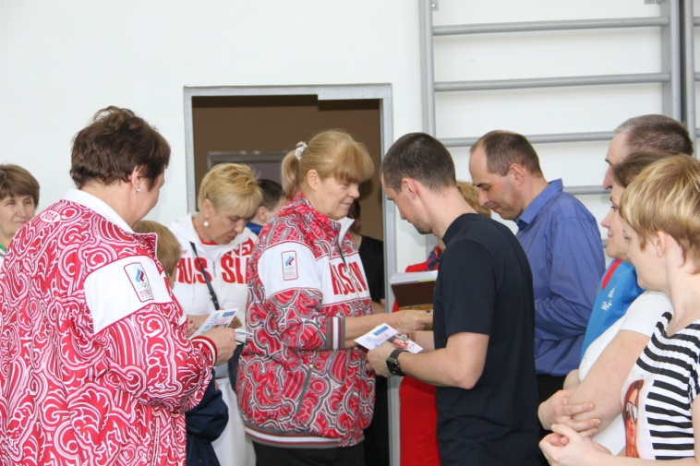
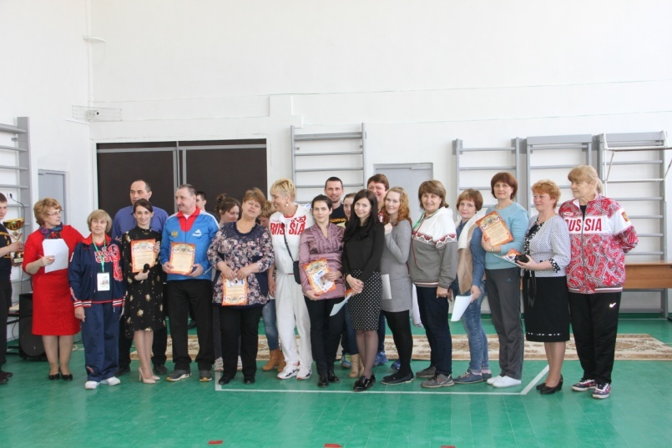
Итог совместной работы учителей и обучающихся — ежегодное присвоение звания «Самая спортивная школа Угличского района», о чем свидетельствуют кубки, которые ребята торжественно и с гордостью продемонстрировали всем собравшимся..

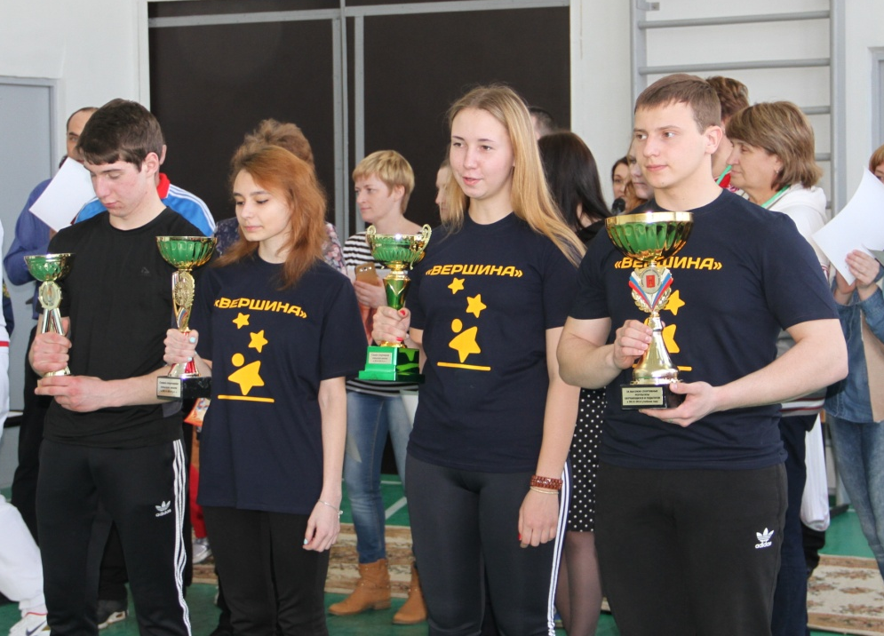

В ходе мероприятия ребята показывали мастерство безопасного владения велосипедом (Загнухина Маша и Семенов Кирилл), мастер-класс по самбо (Рустамов Адил со своим тренером), гимнастический этюд (Рустамов Адил и Жильцова Алина) и спортивные пирамиды (кружок под руководством Карсаковой Т.В.), малыши первоклассники танцевали, Рыбаков Алексей Львович исполнял песни собственного сочинения о нашем родном и любимом городе Угличе, Ярославии.
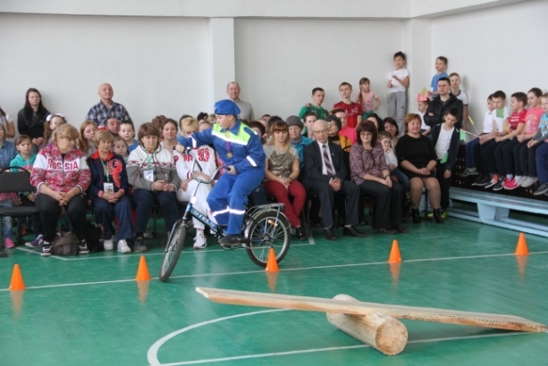
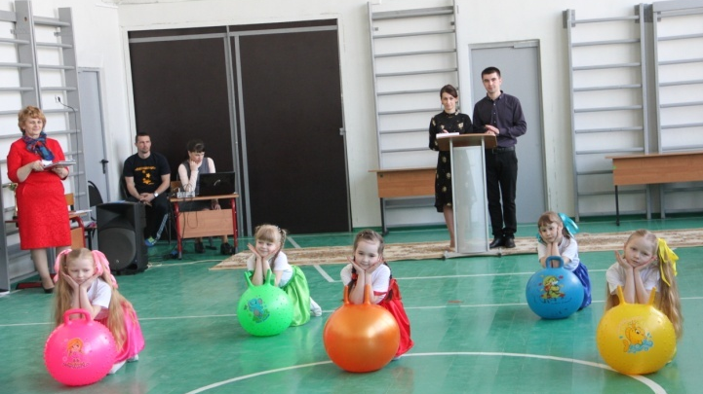

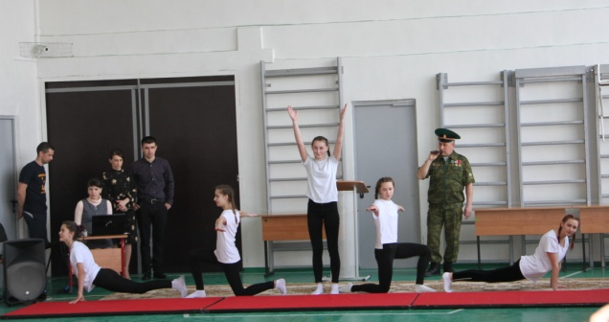

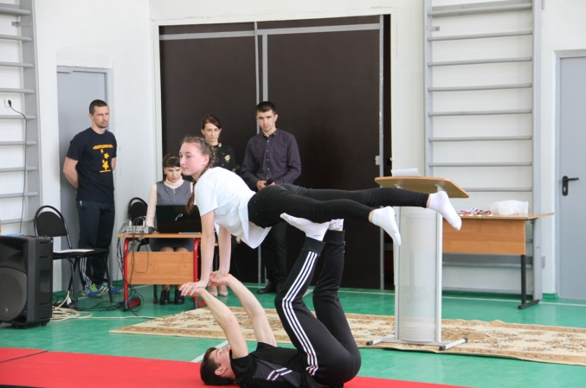
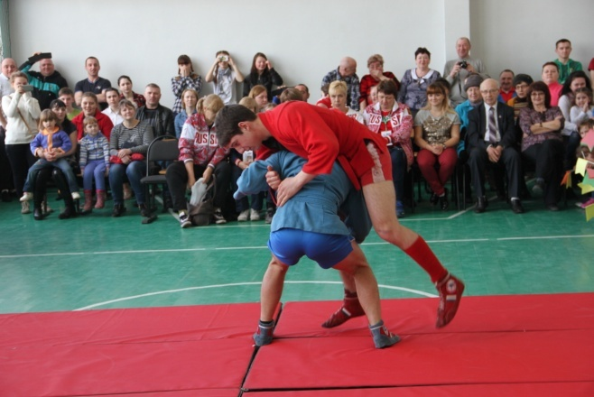

Завершилось все флешмобом, который сразу же поддержала Жигилий Людмила Васильевна, а затем присоединились все желающие.
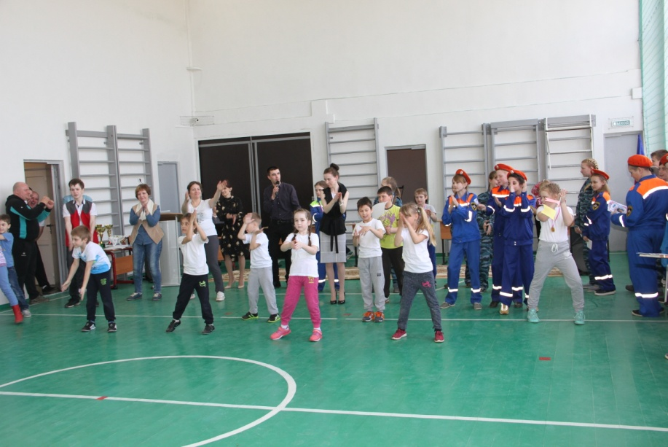
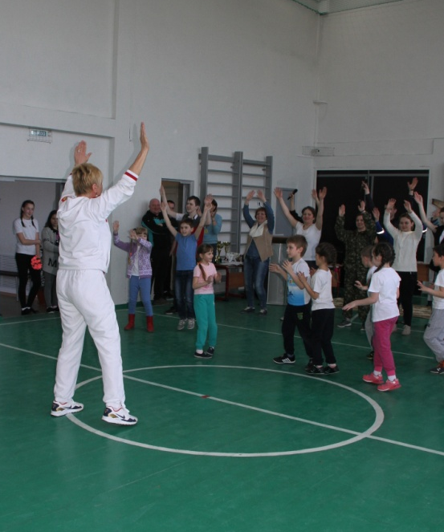
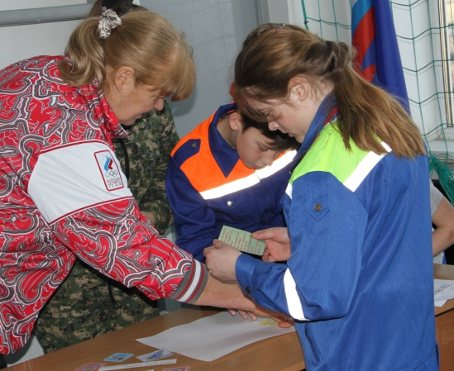
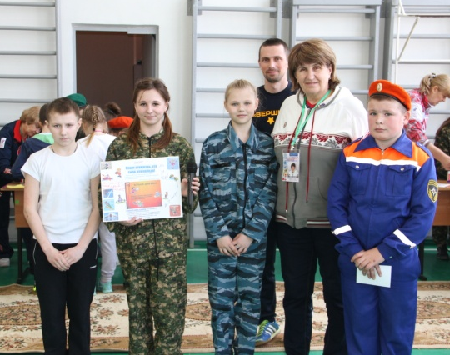
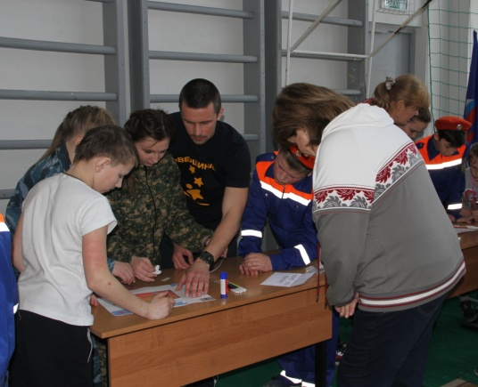
Не обошлось и без совместного творчества: ребята вместе с олимпийскими чемпионами создавали коллажи на тему здорового образа жизни, которые вместе с плакатом с автографами гостей, личными пожеланиями украшают стенд в помещении нашего школьного спортивного клуба.
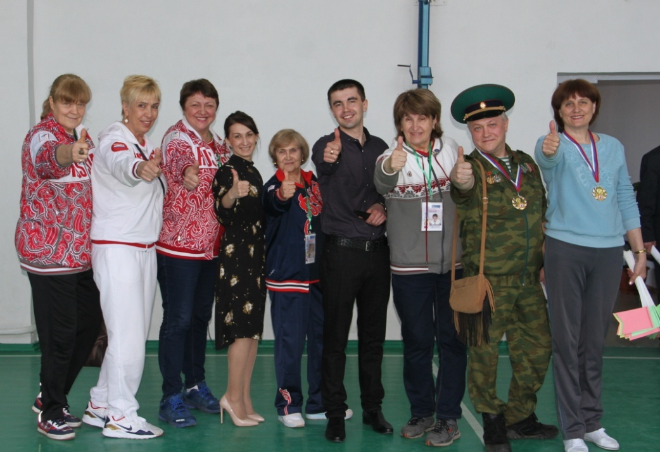

Памятные календари от Школьного спортивного клуба «Вершина»
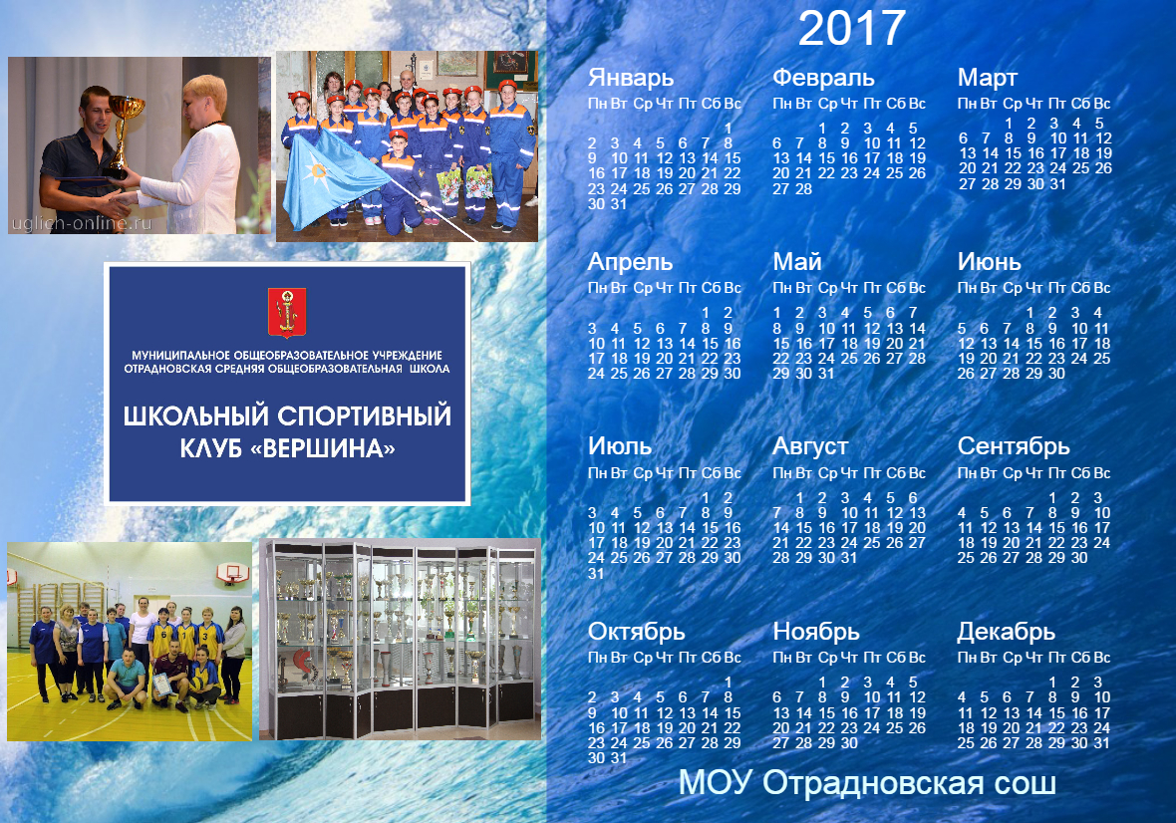
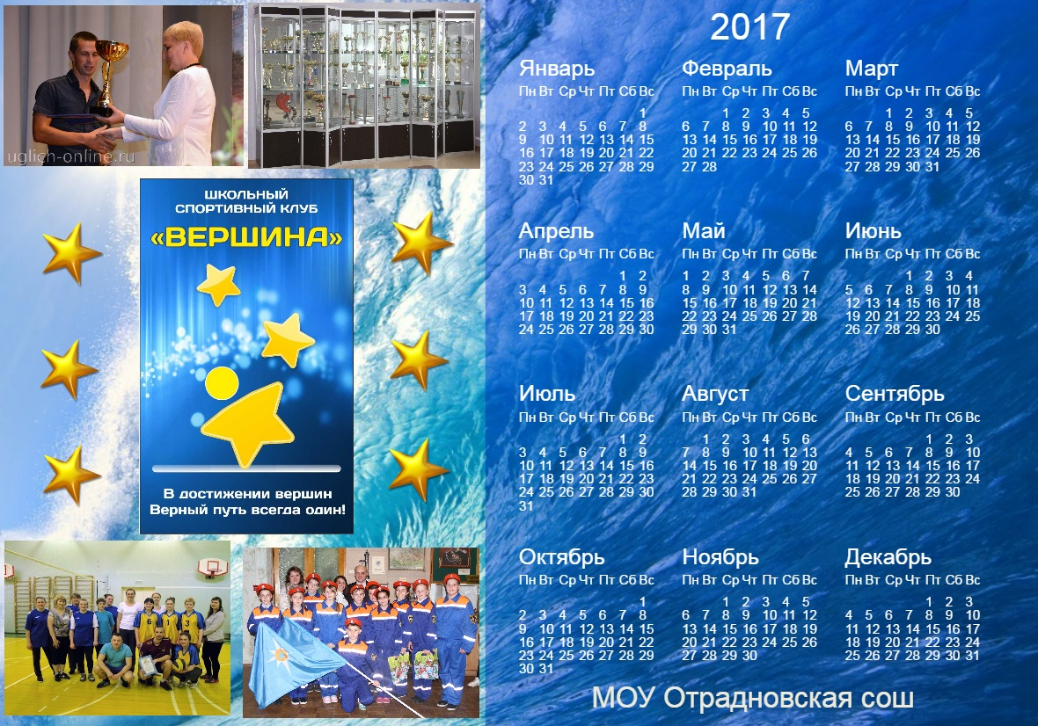
Победа в Фестивале детско-юношеских команд
Приложение 9
по мини-футболу
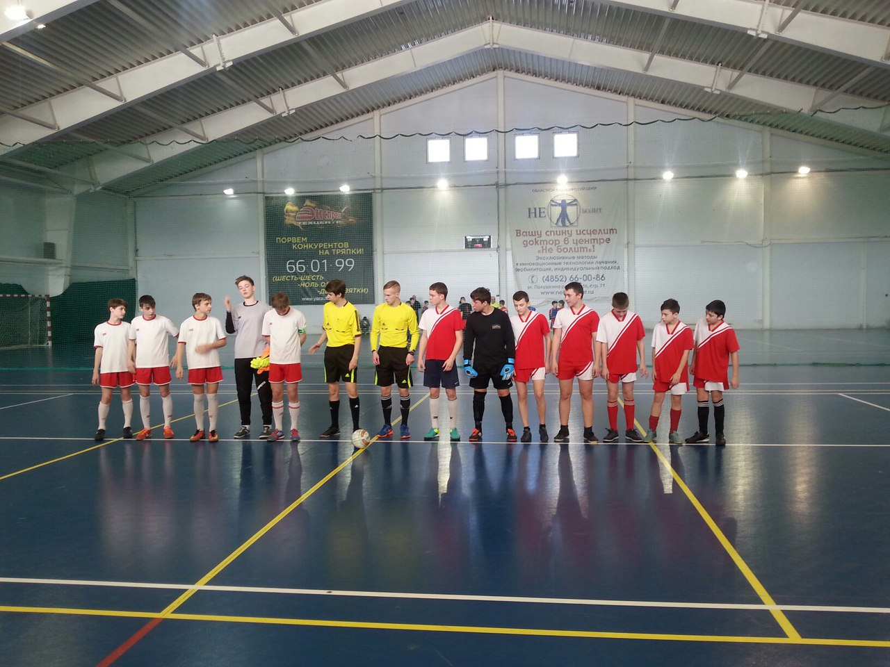
Команда "Отрадный" заняла 1 место в Фестивале детско - юношеских команд сельских районов по мини-футболу, выступая за Угличский МР!
Нашим ребятам удалось сыграть с множеством команд: "Искра" Рыбинский МР, "Некоузская сош" Некоузский МР, "Мышкин" Мышкинский МР, "Олимп" Борисоглебский МР, "Ника "Пошехонский МР, «Некрасовская сош» Некрасовский МР.
Вначале наши ребята прошли групповой этап, выйдя из группы со второго места. Они вошли в финальную часть турнира, где было 4 команды. Первая полуфинальная игра состоялась с очень сильной командой – победителем турнира прошлого года «Некрасовской сош». В упорной борьбе наша команда победила со счетом 4:3. В другом полуфинале встречались Рыбинский МР и Гаврилов-Ямский МР, победу одержали парни из Гаврилов – Яма. С ними наши спортсмены и встретились в финале. По истечению игрового времени счет был 1:1, за этим сразу последовала серия пенальти, где наши футболисты одолели соперника со счетом 4:3.
Победа наша!
Тренер команды - Хорошулин И.Ю.
Капитан команды: Бахвалов Даниил

Класс МЧС учит дошколят общаться с огнем

В рамках проекта «Безопасность детства как условие успешной социализации дошкольников» и «Программы сотрудничества по преемственности дошкольного и начального общего образования в рамках реализации ФГОС» в дошкольных группах МОУ Отрадновской сош прошел праздник «Не шути с огнем!», в котором приняли участие ребята 4-7 лет. Дошколята узнали о правилах поведения в опасных ситуациях, попробовали себя в роли пожарных-спасателей. Изюминкой праздника стали приглашенные гости-ученики класса МЧС, которые рассказали малышам о необходимости осторожного обращения с огнем в оригинальной и доступной дошколятам форме.
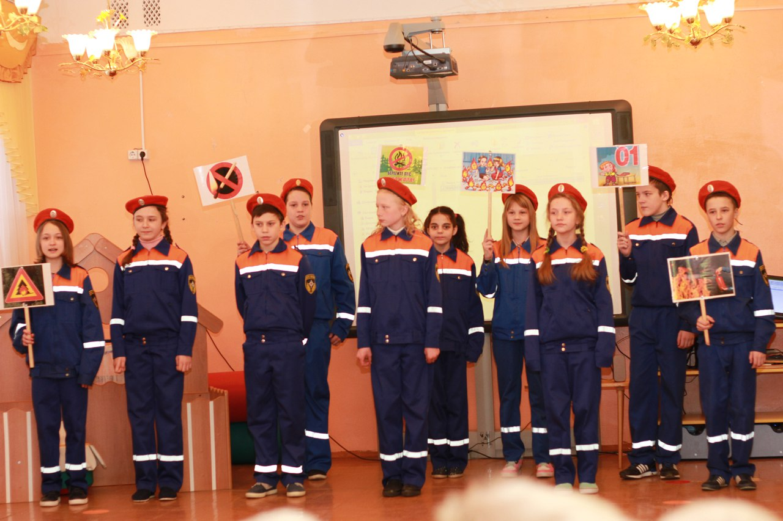

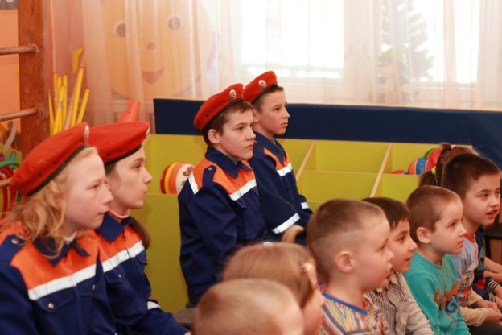
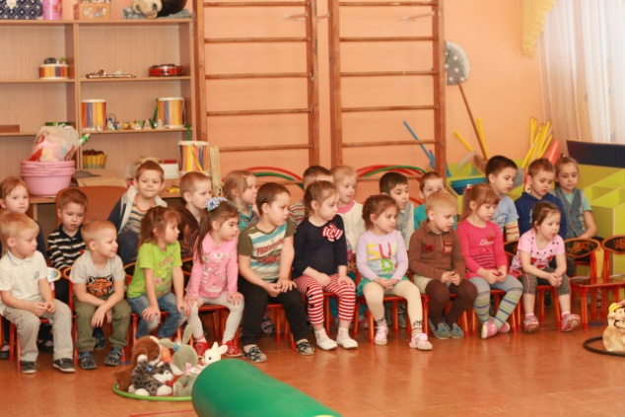

Занятия в бассейне «Санаторий Углич»

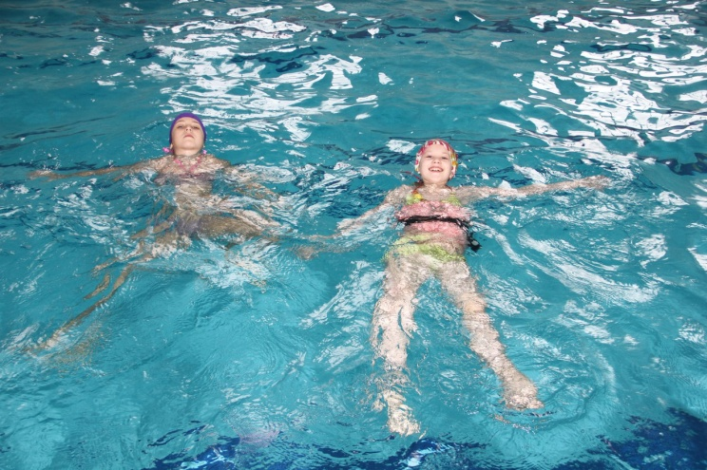
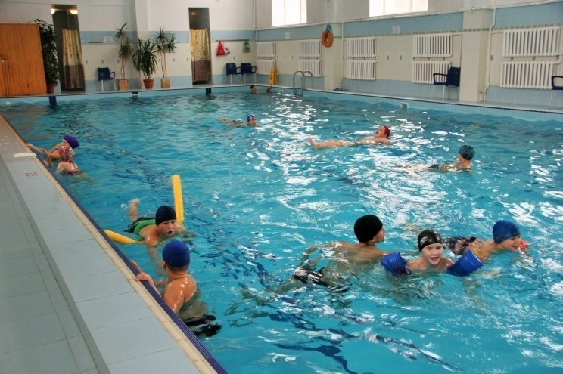
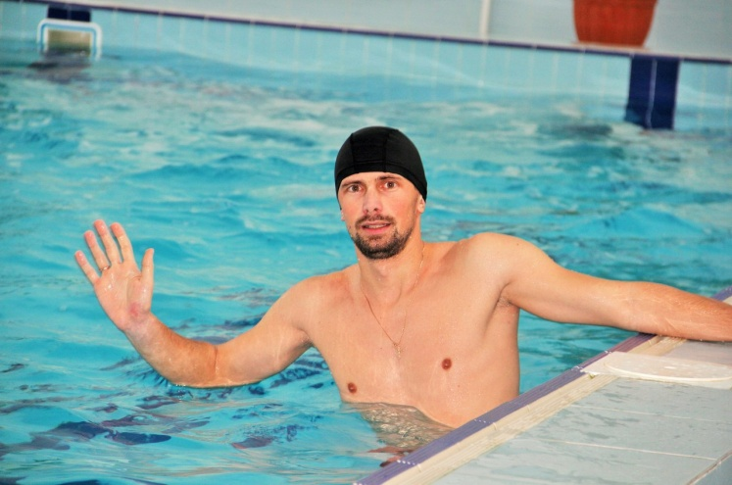
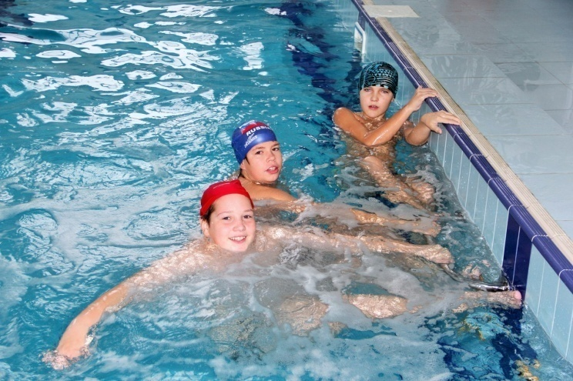

Лыжня России 2017

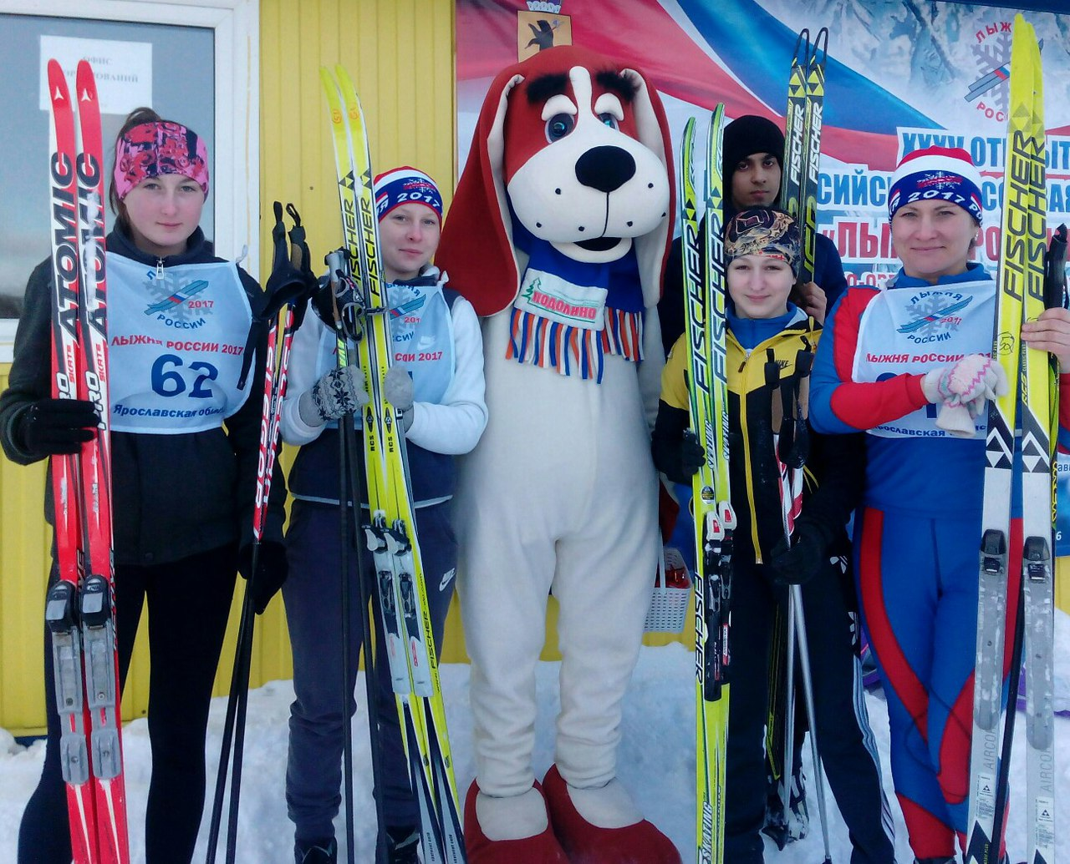

26 января прошли соревнования
по лыжным гонкам в рамках школьной спартакиады
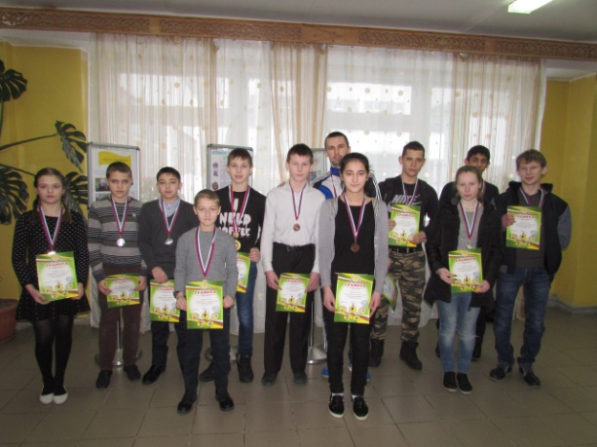
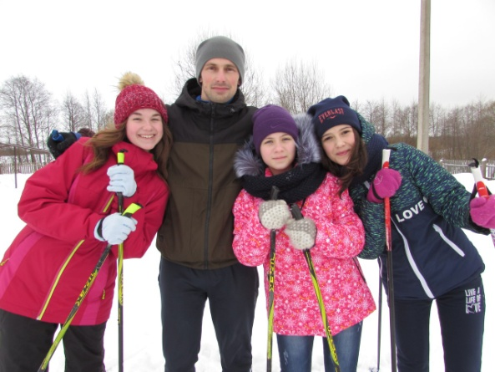

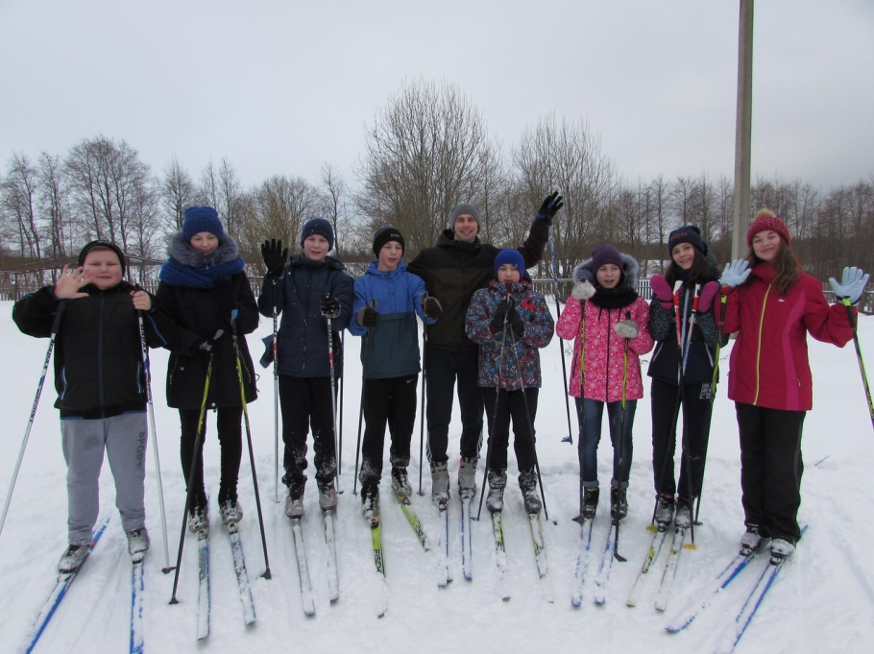

Футбольный турнир «Сила, доблесть и мужество», посвященный Дню защитника Отечества
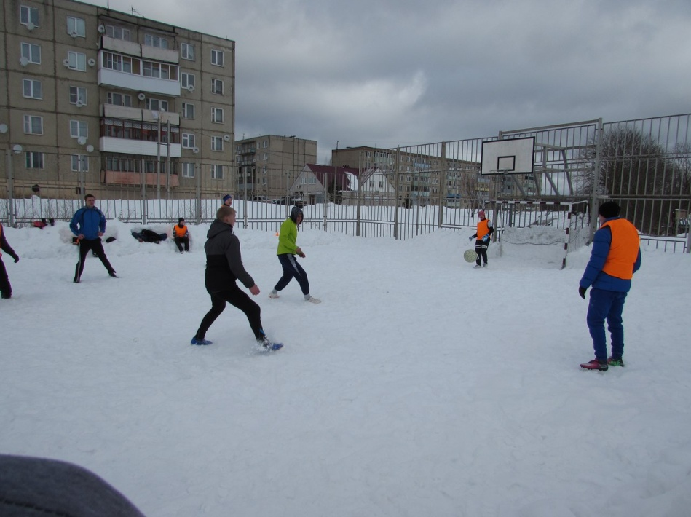

Олимпийский день в пришкольном лагере
22 июня на базе пришкольного лагеря МОУ Отрадновской сош прошел Олимпийский день. Начался он, как и полагается, с построения и поздравления ребят. Затем все участники разошлись по соревнованиям: дартс, эстафета "Олимпийская миля", командные состязания в таких видах, как метание мяча в цель, пресс, прыжки в длину с места. Для самых маленьких спортсменов были организованы развлечения на батуте. В конце всех участников ждала викторина "Олимпийские игры", в которой ребята вспомнили олимпийские виды спорта, атрибутику, правила и интересные факты из истории игр. По итогам дня, победила команда "Олимпийцы", обогнав соперников на 1.5 балла! Все получили сладкие призы и море положительного заряда!

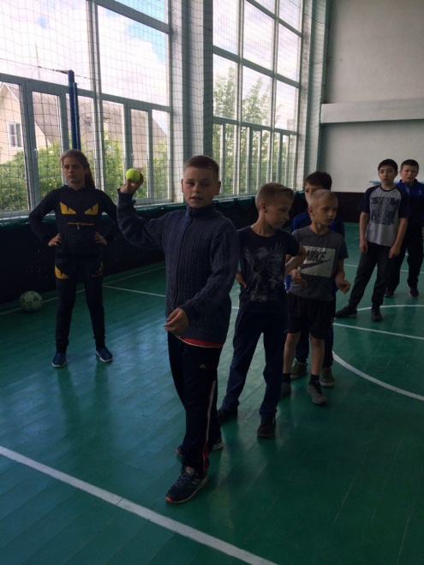
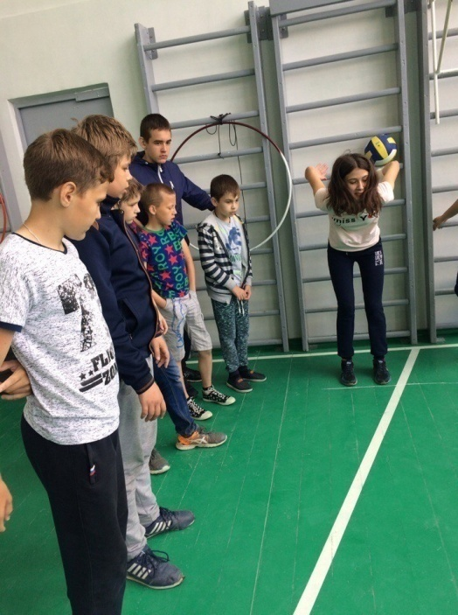
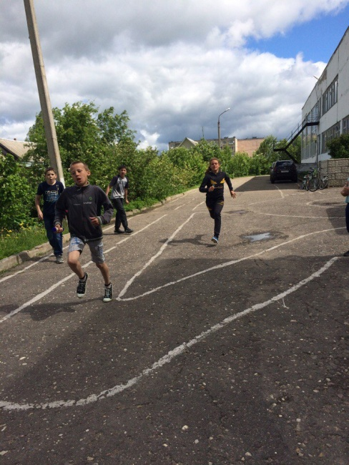

Спортивный праздник «Все вместе!»
2 июня в МОУ Отрадновской сош прошел спортивный праздник "ВСЕ ВМЕСТЕ", посвященный Дню защиты детей. В нем, несмотря на погодные условия, приняли участие
все отряды пришкольного лагеря. Ведущие поприветствовали участников соревнований, И.Ю. Хорошулин провел массовую разминку и затем все разошлись по соревнованиям, а виды были следующие:
-легкоатлетическое троеборье (прыжки в длину с места, бег 60м, бег 300м)
-дартс.
Все участники и болельщики получили заряд бодрости и хорошего настроения!
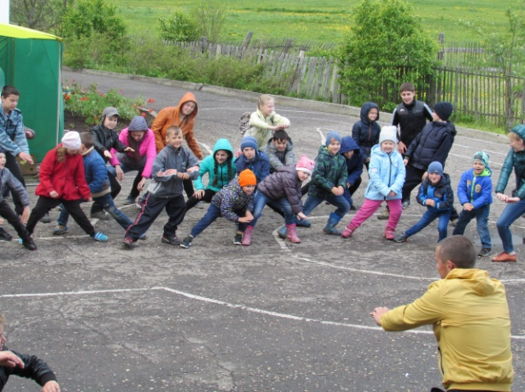
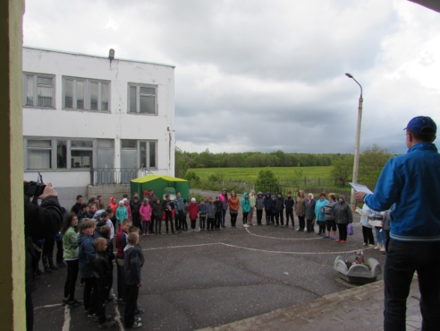

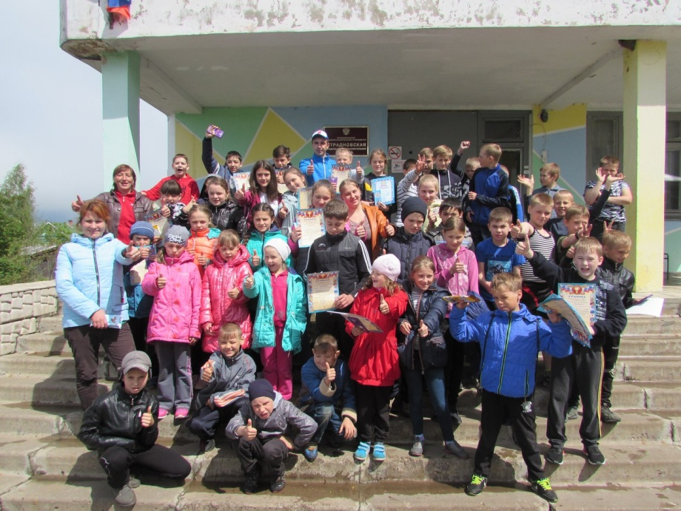

Ежегодный велопробег «Мы помним! Мы гордимся!»
4 мая состолся ежегодный велопробег "МЫ ПОМНИМ! МЫ ГОРДИМСЯ!", по маршруту Отрадный - Бурмасово - Отрадный на торжественный митинг, посвященный 72-й годовщине Победы в Великой Отечественной войне. В нем приняли участие обучающиеся 5-9 классов. В дань памяти участники велопробега возложили к мемориалу живые цветы.
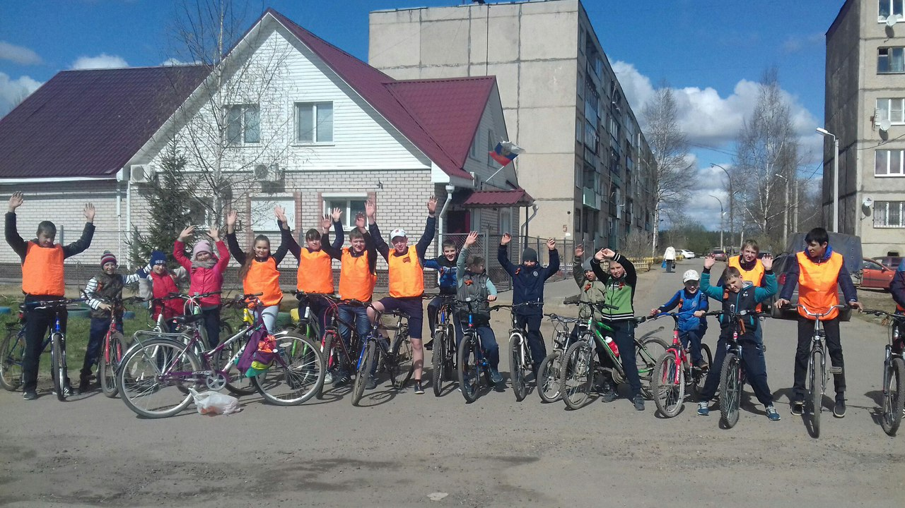
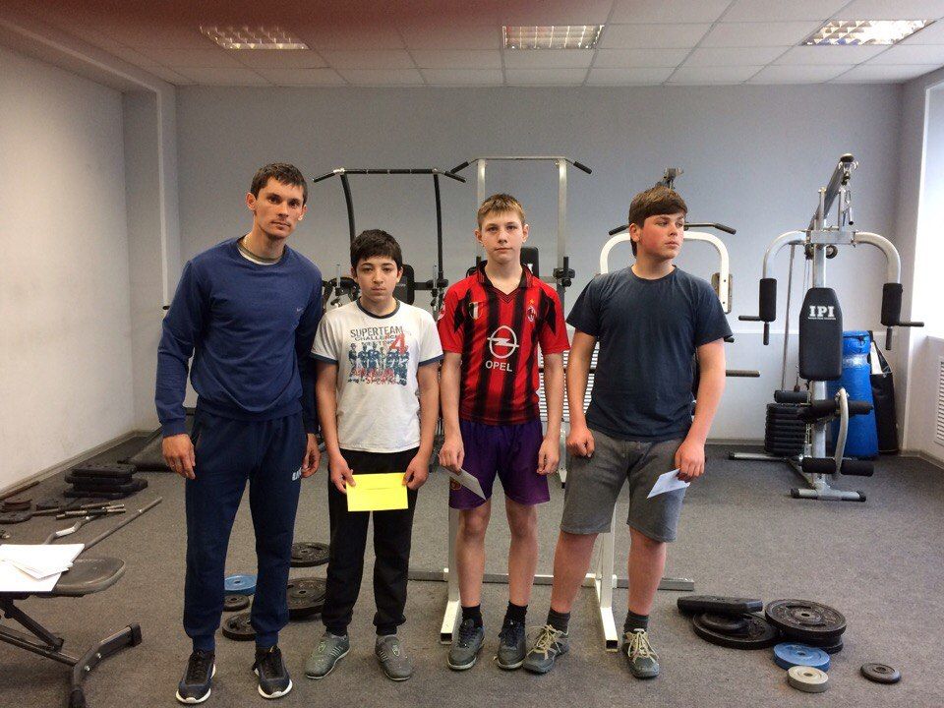
Соревнования по жиму лежа

День физкультурника 2017
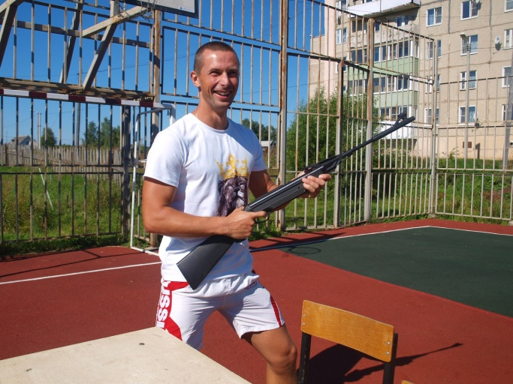
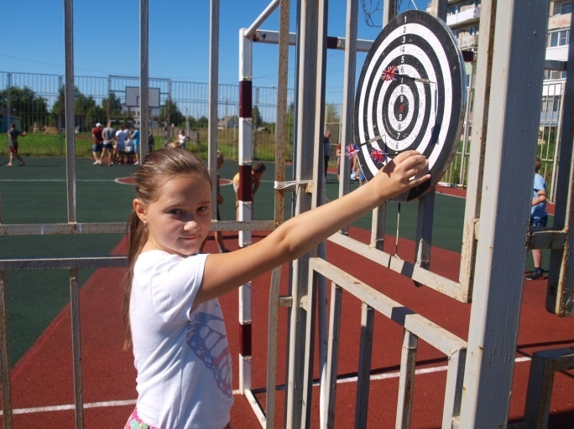

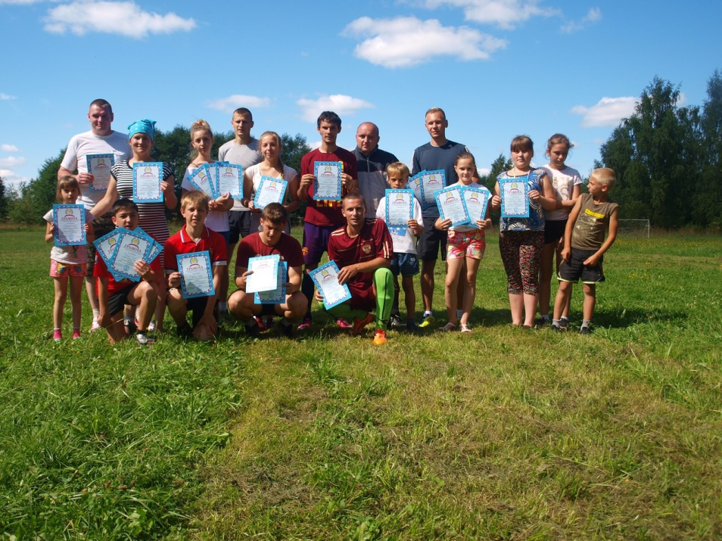

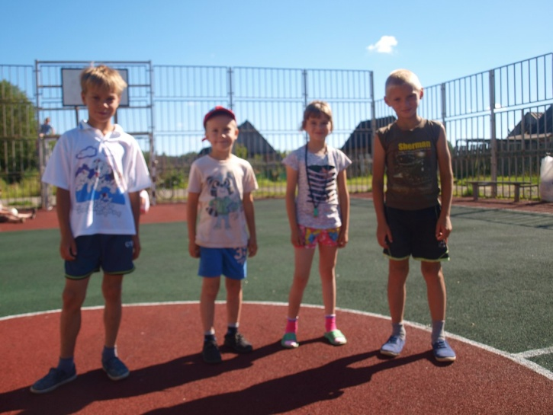
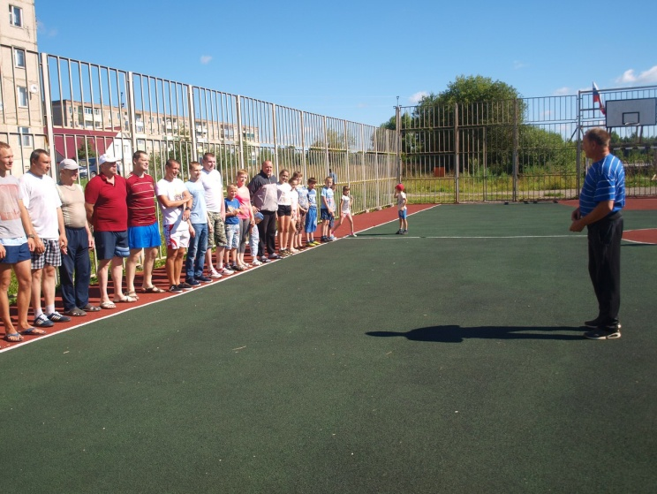

Поездка на историко-патриотический фестиваль
«По вехам истории»
В начале сентября, недалеко от села Ордино проходил фестиваль «По вехам истории». Мероприятие было посвящено 80-летию образования Ярославской области. Нашу школу представляла команда «Волжские патриоты». Ребята с удовольствием приняли участие в игре «Храни родную землю». Командам предстояло пройти такие испытания, как «выбей мишень», «пробеги по бревну», «метание копья», «кочки», а также ответить на вопросы викторины. По результатам игры «Волжские патриоты» заняли 7 место из 24 представленных команд.
Завершился фестиваль концертом и флэшмобом, в котором всем участникам нужно было выстроить большую цифру «80».
